IL SUONO E LE SUE PROPRIETÀ FONDAMENTALI
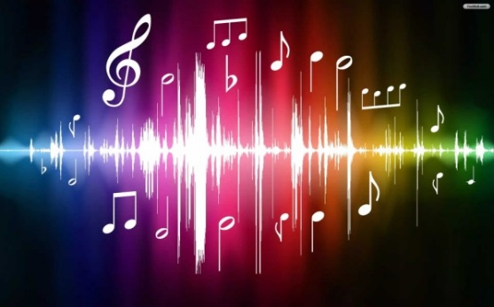
Il nostro orecchio può distinguere un suono da un altro in base a tre caratteristiche: altezza, intensità e timbro.

L’altezza del suono e la frequenza
Non tutti i corpi elastici vibrano nello stesso modo: a seconda delle loro caratteristiche (lunghezza, spessore, forma ecc.) possono produrre, nello stesso intervallo di tempo (ad esempio un secondo), più o meno vibrazioni. Se poniamo un microfono, collegato ad un computer, vicino ad una sorgente sonora possiamo visualizzare la forma d'onda del suono. Il suono è prodotto dall’aria che si comprime e si dilata longitudinalmente (cioè lungo la direzione di propagazione); se fissiamo un particolare punto dello spazio investito da un’onda sonora noteremo che la pressione in quel punto cresce e decresce al passare del tempo: se disegniamo il grafico del valore della pressione dell’aria in funzione del tempo otterremo una figura simile a quella di figura 1: cioè un’onda periodica caratterizzata da un’ampiezza (altezza dell’onda) e da un periodo (tempo entro il quale l’onda si ripete).

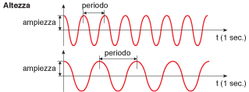
Ad ogni periodo corrisponde una vibrazione completa (andata e ritorno): contando i periodi si contano le vibrazioni. In acustica le vibrazioni si misurano in oscillazioni al secondo o Herz (Hz), dal nome del fisico tedesco che per primo studiò questi fenomeni: il numero di vibrazioni prodotte in un secondo si definisce frequenza. Ad esempio, dichiarare che un suono possiede una frequenza di 400Hz significa che l’onda di pressione in ogni punto si ripete simile a se stessa 400 volte al secondo, cioè esegue un’oscillazione completa 400 volte ogni secondo. Se invece l’onda di pressione si ripete 2000 volte al secondo allora la frequenza risulta essere 2000Hz.
Figura 1
Il carattere del suono fin qui esaminato si dice altezza, proprio perché ci consente di stabilire quando i suoni sono alti (acuti) e quando sono bassi (gravi): infatti, ad un numero alto di frequenza, cioè di vibrazioni al secondo, corrispondono suoni detti acuti o alti, ad un basso numero di vibrazioni al secondo corrispondono suoni detti gravi o bassi.
L’orecchio umano riesce a percepire soltanto i suoni che hanno una frequenza compresa tra le 16 e le 20 000 vibrazioni al secondo, cioè tra 16 e 20 000 Hertz. Esistono quindi suoni che l’uomo non potrà mai udire: essi si chiamano infrasuoni se la loro frequenza è minore di 16 Hz, ultrasuoni se la loro frequenza oltrepassa i 20000 Hz. Alcuni animali, come il cane, il gatto e il pipistrello, sono in grado di percepire anche gli ultrasuoni, mentre altri, come il topo, possono udire gli infrasuoni.

L’intensità dei suoni
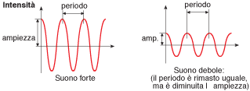
L’intensità di un suono dipende dalla maggiore o minore energia con cui viene prodotto. Le caratteristiche dell’intensità sono:
- essere direttamente proporzionale al quadrato dell’ampiezza delle vibrazioni (e quindi alla forza con cui il suono viene prodotto);
Figura 2
- essere inversamente proporzionale al quadrato della distanza tra chi ascolta e la fonte sonora: maggiore è la distanza, minore sarà l’intensità con cui il suono viene percepito.
Di tutte le caratteristiche dei suoni, ossia timbro, altezza e intensità, solo quest’ultima è presente anche nei rumori, in quanto è l’unico carattere non legato al numero e alla regolarità delle vibrazioni, ma solo alla loro ampiezza.

Il timbro dei suoni:
Se un’onda possedesse un’unica frequenza (cioè, un unico periodo) allora la variazione di pressione L(t) avrebbe esattamente la forma di un seno o di un coseno di equazione L(t) = A⋅cos(2π/T⋅t) , come abbiamo già mostrato a lezione. In realtà, il suono prodotto da uno strumento è composto da più onde, ognuna con la propria frequenza. Fra tutte le onde prodotte, quella avente la maggior lunghezza d’onda e di conseguenza la minor frequenza si chiama armonica fondamentale: è la frequenza di quest’onda a determinare la frequenza (e dunque la nota) del suono prodotto. Oltre all’armonica fondamentale sono generate anche le armoniche superiori, ognuna con frequenza multipla di quella fondamentale: l’unione di tutte le onde, armonica fondamentale+superiori, cioè la loro somma (interferenza), determina la forma finale dell’onda acustica, come visto ad esempio nell’applet “Somma di due onde (Timbro)” del sito “Fisica Facile”. Tale forma finale dell’onda prodotta è il timbro del suono.

“Prof, cosa è un’armonica di un suono? E perché si genera?” “Cheee?!?! Non sai cosa è un’armonica?!?! Maleee!! Che facevi durante le lezioni del Prof? Vai subito a studiarti l’argomento negli appunti “ONDE STAZIONARIE”

I timbri prodotti da alcuni strumenti sono mostrati nell’applet “Suoni e Timbri”, sempre nel sito “Fisica Facile”. Il timbro, in altre parole, è la qualità che, a parità di frequenza, distingue un suono da un altro e permette di discernere suoni emessi da sorgenti diverse, anche se essi hanno la stessa frequenza e la stessa intensità, ma sono avvertiti in maniera diversa dall’orecchio.

Dal punto di vista della produzione del suono, il timbro è determinato dalla natura (forma e composizione) della sorgente del suono e dalla maniera in cui questa viene posta in oscillazione: gli strumenti musicali non emettono toni puri (ovvero sinusoidi perfette, che sarebbero anche sgradevoli) ma sono caratterizzati da forma d’onda molto differenti tra loro e perciò strumenti diversi emettono la stessa nota (stessa frequenza dell’armonica fondamentale) ma con timbri differenti.

Il nostro orecchio umano è un buon analizzatore di frequenze dal momento che è in grado di distinguere due o più suoni che hanno frequenza diversa e di riconoscere in due suoni con la stessa frequenza il diverso contributo di armoniche. Se un diapason e un flauto dolce emettono la stessa nota (cioè emettono la stessa armonica fondamentale) con la stessa intensità, i suoni corrispondenti sono evidentemente diversi. I due strumenti hanno emesso un segnale che ha la stessa frequenza ed intensità ma differente timbro. Perciò, se ascoltiamo una stessa nota musicale ottenuta con strumenti musicali differenti, nonostante abbiano la stessa frequenza, il nostro orecchio le percepisce come diverse.

Usando un microfono per convertire l’onda sonora in un segnale elettrico noi possiamo visualizzare la forma d’onda sul computer, come i grafici che sono stati mostrati nell’applet “Suoni e Timbri”. I grafici che seguono sono ottenuti con il programma LoggerPro della Vernier Software che visualizza i segnali. Nei grafici che seguono sono riportate le forme d’onda di suoni prodotti con strumenti musicali diversi, sono da notare le analogie e le differenze.

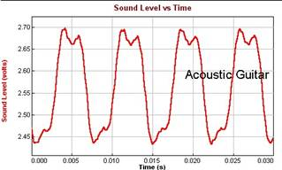 | 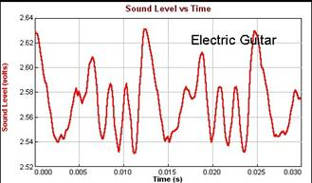
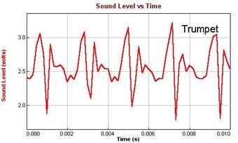 | 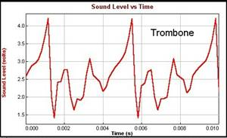

Testo ottenuto come riadattamento dai siti:
http://www.uop-perg.unipa.it/promonda/pagine/caratteristiche_del_suono.htm
http://www.tesionline.it/v2/appunto-sub.jsp?p=4&id=597

